КИЇВСЬКИЙ КОЛЕДЖ ЗВ´ЯЗКУ

Циклова комісія “Комп’ютерної інженерії”

ЗВІТ ВИКОНАННЯ

ПРАКТИЧНОГО ЗАВДАННЯ №2

з дисципліни: «Введення до Інтернету речей»

Виконали студенти

групи РПЗ-84а

Криворучко Костянтин та Перегон Артем

Перевірив викладач

Повхліб В.С. _______

Київ  2021

**Лабораторна робота – Карта інтернету**

Цілі та задачі

Лабораторна робота - Створення карти Інтернету

© 2019 Корпорація Cisco і/або її дочірні компанії. Всі права захищені. Цей документ є Cisco Public. Page 2 of

Частина 1: Перевірка підключення до мережі за допомогою Ping

Частина 2: Трасування маршруту до віддаленого сервера за допомогою Windows Tracert

Частина 2: Відстеження маршруту до віддаленого сервера за допомогою Windows Tracert

Частина 4: Порівняйте результати Traceroute

Перевірте підключення до мережі за допомогою Ping

Step 1: Визначте, чи доступний віддалений сервер.

Щоб простежити маршрут до віддаленої мережі, ПК, який використовується, повинен мати підключення

до Інтернету.

a. Першим інструментом, який ми будемо використовувати, є ping. Ping - це інструмент, який

використовується для перевірки наявності хоста. Пакети інформації надсилаються на віддалений

хост із інструкціями для відповіді. Ваш ПК визначає, чи буде відповідь на кожен пакет прийматися, і

як довго потрібно часу для тих пакетів, щоб перетнути мережу. Назва ping походить від активної

технології гідролокації, в якій імпульс звуку відправляється під воду, щоб відбитись від місцевості

або інших суден.

b. На вашому комп’ютері в пошуковому рядку введіть “cmd”.

В командному рядку введіть ping [www.cisco.com](http://www.cisco.com).

Отримали такий результат:

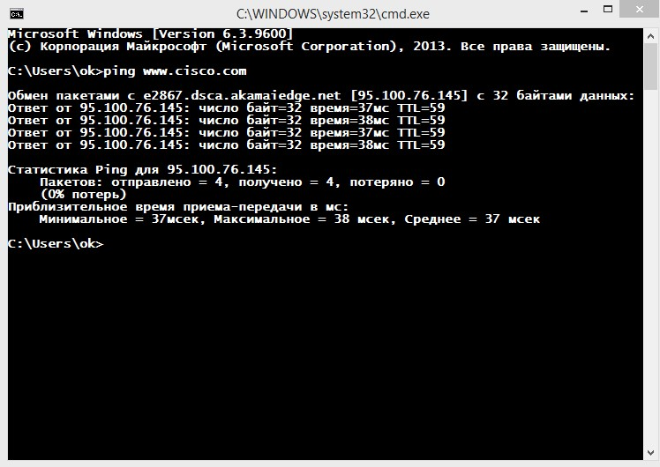

Тепер веб-сайти регіональних Інтернет-реєстрів (RIR), розташовані в різних частинах світу:

Для Африки:

C:\ ping [www.afrinic.net](http://www.afrinic.net)

Отримали такий результат:

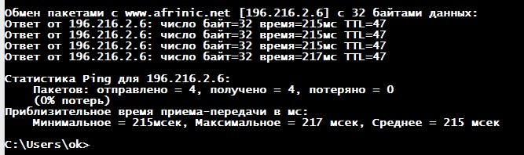

Для Австралії:

C:\&gt; ping [www.apnic.net](http://www.apnic.net)

Отримали такий результат:

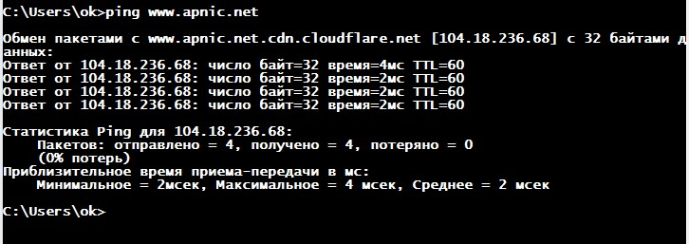

**Для Європи:**

**C:\&gt; ping** [**www.ripe.net**](http://www.ripe.net)

**Отримали такий результат:**

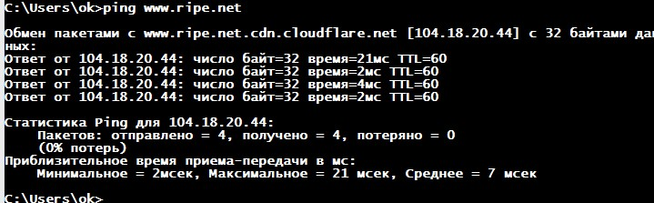

**Для Південної Америки:**

**C:\&gt; ping** [**www.lacnic.net**](http://www.lacnic.net)

**Отримали такий результат:**

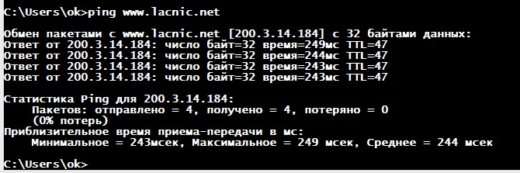

**Усі ці пінги були запущені з комп’ютера, розташованого в США. Що відбувається з середнім значенням часу пінгу в мілісекундах, коли дані переміщуються на одному континенті (Північна**

**Америка), порівняно з даними з Північної Америки, які подорожують на різні континенти?**

*Середній час прийому-передачі, які подорожують на різні континенти менший, порівняно між передачою на одному континенті.*

**Що цікавого можна сказати про пінги, які були відправлені на європейський веб-сайт?**

*Те що приблизний час прийома-передачі в мс, був дуже маленький, а саме 7мс.*

**Прослідкувати маршрут на віддаленому сервері за допомогою Tracert**

**Для www.cisco.com:**

**Трассировка маршрута к e2867.dsca.akamaiedge.net [95.100.76.145]**

**с максимальным числом прыжков 30:**

**1 2 ms 12 ms 1 ms 192.168.0.1**

**2 4 ms 4 ms 2 ms gw-c7604.lan.ua [92.249.102.1]**

**3 3 ms 2 ms 2 ms out.world.lan.ua [31.43.120.245]**

**4 * * * Превышен интервал ожидания для запроса.**

**5 47 ms 46 ms 48 ms hbg-bb3-link.ip.twelve99.net [62.115.123.128]**

**6 46 ms 49 ms 48 ms ffm-bb1-link.ip.twelve99.net [62.115.123.76]**

**7 * * * Превышен интервал ожидания для запроса.**

**8 71 ms 46 ms 46 ms akamai-ic341387-ffm-b11.ip.twelve99-cust.net [62**

**.115.169.187]**

**9 137 ms 137 ms 136 ms ae2.r02.fra03.icn.netarch.akamai.com [23.210.54.**

**40]**

**10 136 ms 136 ms 139 ms ae2.r02.fra01.ien.netarch.akamai.com [23.223.60.**

**41]**

**11 38 ms 38 ms 38 ms ae4.decix-fra11.netarch.akamai.com [23.210.60.16**

**3]**

**12 38 ms 39 ms 37 ms a95-100-76-145.deploy.static.akamaitechnologies.**

**com [95.100.76.145]**

**Трассировка завершена.**

**Для** [**www.afrinic.net**](http://www.afrinic.net)**:**

**Трассировка маршрута к www.afrinic.net [196.216.2.6]**

**с максимальным числом прыжков 30:**

**1 1 ms 1 ms 1 ms 192.168.0.1**

**2 185 ms 33 ms 3 ms gw-c7604.lan.ua [92.249.102.1]**

**3 3 ms 4 ms 2 ms out.world.lan.ua [31.43.120.245]**

**4 29 ms 29 ms 29 ms 204.26.62.160**

**5 54 ms 38 ms 38 ms ipv4.de-cix.fra.de.as37271.workonline.africa [80**

**.81.195.27]**

**6 * * * Превышен интервал ожидания для запроса.**

**7 209 ms 208 ms 208 ms 41.78.188.214**

**8 214 ms 211 ms 211 ms esr1-isd-cr2-te0-0-27.wolcomm.net [197.157.77.10**

**1]**

**9 315 ms 259 ms 267 ms 197.157.64.195**

**10 215 ms 215 ms 215 ms www.afrinic.net [196.216.2.6]**

**Трассировка завершена.**

**Для** [**www.lacnic.net**](http://www.lacnic.net)**:**

**Трассировка маршрута к www.lacnic.net [196.216.2.6]**

**с максимальным числом прыжков 30:**

**1 1 ms 1 ms 1 ms 192.168.0.1**

**2 185 ms 33 ms 3 ms gw-c7604.lan.ua [92.249.102.1]**

**3 3 ms 4 ms 2 ms out.world.lan.ua [31.43.120.245]**

**4 29 ms 29 ms 29 ms 204.26.62.160**

**5 54 ms 38 ms 38 ms ipv4.de-cix.fra.de.as37271.workonline.africa [80**

**.81.195.27]**

**6 * * * Превышен интервал ожидания для запроса.**

**7 209 ms 208 ms 208 ms 41.78.188.214**

**8 214 ms 211 ms 211 ms esr1-isd-cr2-te0-0-27.wolcomm.net [200.3.14.184]**

**9 245 ms 245 ms 246 ms 197.157.64.195**

**19 243 ms 243 ms 243 ms www.afrinic.net [200.3.14.184]**

**Трассировка завершена.**

**Відстежувати маршрут на віддаленому сервері за допомогою**

**веб-та програмних засобів**

**Step 1: Використовуйте веб-інструмент traceroute.**

**a. Використовуйте http://www.subnetonline.com/pages/network-tools/online-tracepath.php , щоб**

**простежити маршрут на наступні веб-сайти:**

**www.cisco.com**

**www.afrinic.net**

Лабораторна робота - Створення карти Інтернету

**© 2019 Корпорація Cisco і/або її дочірні компанії. Всі права захищені. Цей документ є Cisco Public. Page 10 of**

**Візьміть та збережіть у Блокноті.**

**Як traceroute відрізняється при переході на www.cisco.com з командного рядка (див. Частину 2), а не з веб-сайту? (Ваші результати можуть відрізнятись залежно від того, де ви перебуваєте географічно, і який Інтернет-провайдер забезпечує зв&#39;язок з вами.)**

*При переході з веб-сайту маємо таку картину (www.cicso.com):*

TracePath Output:

1?: [LOCALHOST] pmtu 1500

1: nova.subnetonline.com 0.126ms reached

1: nova.subnetonline.com 0.050ms reached

Resume: pmtu 1500 hops 1 back 1

---- Finished ------

*При переході з веб-сайту маємо таку картину (*[*www.afrinic.net*](http://www.afrinic.net)*):*

TracePath Output:

1?: [LOCALHOST] pmtu 1500

1: nova.subnetonline.com 0.111ms reached

1: nova.subnetonline.com 0.072ms reached

Resume: pmtu 1500 hops 1 back 1

---- Finished ------

**Порівняйте tracert з частини 1, яка відправляється в Африку з трасуванням, яка відправляється в Африку з веб-інтерфейсу. Яка різниця?**

*Основна різниця в затримці, через веб-сервіс вона менша.*